02.12.2020г.
Учебная дисциплина: ОП.02 Организация хранения и контроль запасов сырья 21пкд группа для специальности 43.02.15 Поварское и кондитерское дело Тема: Современные способы обеспечения контроля хранения запасов и расхода
продуктов на производстве. Риски при хранении продуктов. Основные причины
возникновения рисков в процессе хранения продуктов.
Содержание темы:
Хранение — это один из этапов товародвижения от производителя до потребителя.
Цель хранения — обеспечить стабильность исходных свойств товаров с минимальными потерями.
При хранении сырья и продуктов должны соблюдаться требования санитарных норм в соответствии с СанПиН 42-123-4117— 86 «Условия, сроки хранения особо скоропортящихся продуктов». Ответственность за соблюдение и контроль санитарных правил несут руководители предприятий, производящих и транспорта перевозящие
скоропортящиеся продукты, предприятия общественного питания и торговли. Контроль за соблюдением санитарных правил возлагается на органы санитарно-эпидемиологической службы.
Условия хранения — это совокупность внешних воздействий окружающей среды, обусловленных режимом хранения и размещением товаров в хранилище. Создание условий хранения, т.е. режима хранения, зависит от температуры, влажности воздуха, света, упаковки и других факторов, причем важен не только каждый из них, но и все факторы в совокупности.
Температура — наиболее значимый показатель режима хранения. Для большинства продуктов наиболее благоприятной является температура, близкая к О "С, так как при этом замедляется развитие микроорганизмов и не изменяются физические свойства продуктов. При высокой температуре продукты, как правило, высыхают и снижается их масса. Для каждого продукта необходима определенная температура хранения, которая зависит от природы товара и его свойств. Например, мороженые продукты рекомендуется хранить при температуре не выше -6 °С во избежание размораживания. Для хранения бакалейных товаров используется в основном температура 13...18°С. Большинство скоропортящихся продуктов (колбасные изделия, молочные товары) хранят при температуре (0...4°С). Для многих продовольственных товаров могут быть рекомендованы различные температурные режимы и различные сроки хранения. Температура хранения должна быть постоянной, нежелательны ее резкие перепады, при которых происходит конденсация воды на товарах. Единой оптимальной температуры хранения всех потребительских товаров не существует из-за многообразия свойств, обеспечивающих их сохраняемость.
Влажность воздуха имеет большое значение в процессе хранения. При высокой влажности на продуктах могут развиваться плесени, при низкой происходит высыхание. При хранении определяют относительную влажность воздуха — процентное отношение фактического количества водяных паров в воздухе к количеству, необходимому для полного насыщения при данной температуре. Величина относительной влажности при хранении зависит от свойств продукта. Для каждой группы товаров необходима определенная относительная влажность. Для продуктов с высоким содержанием влаги (овощи, фрукты, вареные колбасы) требуется высокая относительная влажность (80 — 90%), иначе они высыхают: снижается их масса, ухудшается товарный вид. Сухие продукты (сухое молоко, сушеные овощи, яичный порошок) хранят при относительной влажности 70 — 75%, иначе они отсыревают и теряют свои качества. Относительная влажность воздуха изменяется с колебаниями температуры, поэтому при хранении товаров их необходимо избегать.
Освещение играет большую роль при хранении продовольственных товаров. При хранении свет отрицательно влияет на сохраняемость продуктов — ускоряет прогоркание жиров, вызывает разрушение красящих веществ и многих витаминов, окрашенные продукты (вино, ликероводочные изделия) обесцвечиваются; овощи под влиянием света прорастают, картофель и корнеплоды зеленеют и приобретают горький вкус из-за накопления гликозида соланина. В то же время свет замедляет микробиологические процессы, препятствует развитию насекомых. Поэтому на складах рекомендуется рассеянное дневное или искусственное освещение. Состав воздуха также играет большую роль при хранении продуктов.
Влияние состава воздуха на хранение состоит в следующем: высокая концентрация углекислого газа подавляет развитие микроорганизмов; высокая концентрация кислорода приводит к окислению жиров и эфирных масел, изменению органолептических свойств продуктов.
Вентиляция воздуха необходима для удаления лишних водяных паров и газов, образующихся при хранении продуктов, способствует понижению температуры воздуха в помещении. Различают вентиляцию естественную, принудительную и активную.
Товарное соседство при хранении пищевых продуктов должно исключать их взаимное отрицательное влияние друг на друга. Принятые на хранение продукты перекладывают в чистую тару или хранят в таре поставщика. При взвешивании продуктов запрещается класть их непосредственно на весы. Продукты должны взвешиваться в таре или на чистой бумаге или клеенке. Продукты хранят согласно принятой классификации по условиям хранения: сухие (мука, крупа, сахар, макаронные изделия); хлеб; мясные, рыбные; молочно-жировые; гастрономические; овощи.
Для обеспечения режима хранения запрещается:
■ хранить продукты вне складских помещений;
■ хранить готовые изделия, гастрономические товары с сырыми продуктами;
■ хранить товары, легко поглощающие запах (яйца, молочные продукты, хлеб, чай и др.), с остропахнущими товарами (сельдь, копчености и др.);
■ хранить сухие продукты, такие, как сухое молоко, сахар, сухофрукты, крупы, — рядом с продуктами, содержащими много влаги.
Охлажденные мясные туши следует хранить в подвешенном состоянии, а мороженые — плотно уложенными в штабель на подтоварниках. При укладке товаров в штабель учитывают его высоту в зависимости от вида тары и свойств товаров. Соблюдают санитарные нормы размещения товаров. Хранение особо скоропортящихся товаров осуществляется в соответствии с действующими Санитарными правилами «Условия, сроки хранения особо скоропортящихся продуктов».
Большое значение в сохранности продуктов при хранении играет упаковка. Она защищает товар от внешних воздействий, повышенной или пониженной температуры, влажности воздуха, света, посторонних запахов, микроорганизмов. Упаковочные материалы должны быть эластичными, легкими, дешевыми, сухими, негигроскопичными.
Порядок укладки и размещения товаров необходимо учитывать при хранении, так как неправильная укладка может привести к деформированию изделий, слеживанию и комкованию сыпучих товаров, приобретению посторонних запахов и других дефектов.
Также при размещении товаров необходимо учитывать очередность поступления товаров (вновь поступившие товары не должны загораживать ранее полученные) и сроки хранения докладываемой продукции. Большое значение имеет правильное размещение товаров с учетом максимального использования площади склада, возможности применения механизмов, обеспечения безопасности работы персонала, оперативного учета товарно-материальных ценностей. Для предотвращения потерь и порчи продуктов необходимо обеспечить в складских помещениях оптимальный режим хранения товаров в соответствии с их физико-химическими свойствами. При хранении следует строго следить за соблюдением сроков реализации продуктов, особенно скоропортящихся.
Режим хранения — это совокупность условий (табл. 2.2 и 2.3), при которых товар сохраняет качество:
■ определенная температура;
■ скорость движения воздуха;
■ относительная влажность воздуха.
Устойчивость продуктов при хранении зависит от многих факторов:
■ химического состава продуктов;
■ физической структуры;
■ воздействия окружающей среды.
Вопрос о реализации нескоропортящихся продуктов с истекшим сроком хранения (табл. 2.4), но отвечающих требованиям нормативно-технической документации по органолептическим и физико-химическим показателям, может быть решен только после соответствующего заключения товароведческой экспертизы. При установлении факта порчи продуктов их забраковка осуществляется комиссией в установленном порядке.
Таблица 2.2. Характеристика хранения основных видов продуктов
Наименование продуктов | Условия хранения
Мука, крупы | В сухих помещениях в ларях или мешках. При хранении более двух недель мешки перекладывают для предупреждения слеживания. Небольшое количество крупы и муки хранят в пристенных ларях с крышкой. Высота загружаемой муки или крупы не должна превышать 1 м
Сахар, соль, сухие продукты (сухое молоко, сушеные овощи и др.) | Сухие помещения, в мешках или ларях. Влажность 70 — 75 %
Макаронные изделия | В таре поставщика на стеллажах или подтоварниках
Картофель, овощи | В подвальных помещениях с искусственным освещением, при температуре 2...5 °С, влажности 80—90 % в закромах или ящиках слоем не выше 1,5 м
Замороженные овощи, плоды | В таре поставщика в низкотемпературных холодильных камерах
Сушеные овощи, плоды, грибы | Хранят в сухих, чистых проветриваемых помещениях
Зелень, фрукты | В ящиках, при температуре 4... 6 °С
Соленые огурцы, квашеная капуста | В бочках; капусту — под гнетом при температуре до 10 °С
Соленые, маринованные грибы | В бочках, уложенных боком на деревянных рейках, при температуре 1... 3 °С
Продолжение табл. 2.2
Наименование продуктов | Условия хранения
Крупнокусковые полуфабрикаты из мяса | В охлаждаемых камерах при температуре 2...6 °С не более 48 ч
Порционные полуфабрикаты без панировки | В охлаждаемых камерах при температуре 2...6 °С не более 36ч
Панированные полуфабрикаты | В охлаждаемых камерах при температуре 2... 6 °С не более 24 ч
Рубленые полуфабрикаты | В охлаждаемых камерах при температуре 2...6°С не более 12 ч
Рыба мороженая | В морозильных камерах при температуре 0... 2 °С не более 48 ч на стеллажах или подтоварниках
Мясо, птица мороженые | В морозильных камерах при температуре -8 °С не более 48 ч. Камеры должны быть оборудованы стеллажами с гигиеническим покрытием. Мясо хранят на стеллажах или в подтоварниках штабелями, птицу — в таре поставщика на стеллажах или подтоварниках. Для лучшей циркуляции воздуха между ящиками прокладывают доски
Мясо охлажденное | В охлаждаемых камерах при температуре 0... 2 °С не более 24 ч. Мясо подвешивают на крючьях, чтобы оно не соприкасалось между собой, со стенами и полом
Рыба всех видов охлажденная | В охлаждаемых камерах при температуре 0...2°С не более 24 ч
Молочно-кислая продукция | При температуре 2...6 °С не более 36 ч. Сметану, творог хранят в таре с крышкой. Запрещается оставлять ложки в таре с творогом и сметаной. Маркировочный ярлык на каждом тарном месте следует оставлять до полного использования продукции
Масло сливочное | В заводской таре или брусками, завернутыми в пергамент в лотках. Топленое масло хранят во флягах
Растительное масло | В бочках, бидонах
Гастрономические товары | При температуре от 0 до 4 °С. Крупные сыры хранят без тары на стеллажах. При
Продолжение табл. 2.2
Наименование продуктов | Условия хранения
укладке сыров один на другой между ними должны быть прокладки из фанеры или картона. Мелкие сыры хранят в таре на полках или стеллажах.
Колбасы, окорока подвешивают на крючьях. Сосиски хранят в таре поставщика или перетаривают в специальные короба
Яйца | В коробках на подтоварниках в сухих прохладных помещениях отдельно от других продуктов. Яичный порошок хранят при температуре не выше 20 °С, меланж — в морозильных камерах при температуре не выше -6 °С
Бакалейные товары | При температуре от 13... 8 °С
Хлеб | В холодном цехе, в вентилируемых шкафах. Ржаной и пшеничный хлеб хранят отдельно. Шкафы для хранения хлеба не реже одного раза в неделю протирают 1%-м раствором столового уксуса
Консервы | В ящиках или стеллажах при температуре 2 °С
Таблица 2.3. Требования к влажности воздуха при хранении продуктов
Наименование продуктов |  | Относительная влажность воздуха, % | Кратность обмена воздуха в сутки
Мороженое мясо |  | 90 | 2
Охлажденное мясо и мясные продукты |  | 80—90 | 2
Рыбные продукты охлажденные |  | 90 | 1
Молочно-жировые |  | 80 — 95 | 2
Гастрономия |  | 80 | 2
Фрукты, зелень, напитки |  | 80 — 85 | 2
Полуфабрикаты мясные, рыбные, овощные |  | 80 | 2
Окончание табл. 2.3
Наименование продуктов | Относительная влажность воздуха, % |  | Кратность обмена воздуха в сутки
Кулинарные изделия, консервы | 85 |  | 2
Замороженные кулинарные изделия, фрукты, ягоды | 95 |  | 1
Квашеные, соленые | 80 |  | 2
Овощи | 80 — 85 |  | 2
Охлажденные блюда | 80 — 85 |  | 2
Таблица 2.4. Сроки хранения продуктов
Виды продуктов |  | Срок хранения, сут.
Мясные |  | 2 — 3
Рыбные |  | 1—2
Молочно-жировые |  | 1—3
Гастрономические |  | 2 — 5
Молоко |  | 0,5
Овощи |  | 5—10
Зелень |  | 1
Фрукты, ягоды |  | 1—2
Хлебобулочные изделия |  | 1
Возможные риски при хранении продуктов. Нарушение установленных правил и режимов хранения, транспортировки и отпуска товаров может привести к товарным потерям. Эти потери подразделяются на два вида: нормируемые и ненормируемые.
Нормируемые потери — это потери в пределах естественной убыли (усушка, выветривание, раструска, распыл, разлив). Естественная убыль происходит в результате изменений физико-химических свойств продуктов при хранении. Нормы естественной убыли устанавливаются на все виды продуктов. Естественная убыль списывается в период инвентаризации, если на складе обнаружена недостача. Расчеты по естественной убыли составляет бухгалтерия и утверждает директор предприятия.
Нормы естественной убыли в кладовой зависят от срока хранения товаров и продуктов. По большинству товарных групп нормы естественной убыли установлены в процентах из расчета хранения товаров в течение одного месяца. Если какой-либо товар хранится в кладовой более одного месяца, то нормы за весь срок хранения будут складываться из норм для первого месяца и норм за последующие месяцы. За время неполного последующего месяца хранения потери исчисляются в размере 1/30 месячной нормы за каждые сутки хранения.
Пример 2.1. В кладовой столовой макаронные изделия массой 10 кг хранятся в течение 2 мес. и 8 дней. Норма естественной убыли для одного месяца хранения макаронных изделий составляет 0,03 %, за каждый следующий месяц — 0,008 %.
Решение. Норма естественной убыли по макаронным изделиям за 8 дней будет равна: 0,008 • 8/30 = 0,002 %, а за 2 мес. и 8 дней составит:
0,03 + 0,008 + 0,002 = 0,04 %, или 400 г.
К ненормируемым потерям относятся бой и порча продуктов. Эти потери возникают в результате неудовлетворительных условий перевозки и хранения продуктов, а также вследствие бесхозяйственности работников кладовых. Потери от боя и порчи продуктов оформляются актом не позднее следующего дня после их установления. Стоимость испорченных продуктов взыскивается с виновных лиц на основании составленного акта (приложение 4). Данный акт в обязательном порядке содержит наименование товара, его сорт, артикул, а также количество и цену. Кроме того, в акте указываются лицо, виновное в данных потерях, а также возможность дальнейшего использования испорченного товара (это может быть продажа по сниженной цене, сдача в переработку) или уничтожение. Составленные акты о бое, ломе и порче товаров передают в бухгалтерию для проверки правильности оформления, а затем руководителю организации. Руководитель принимает решение, за чей счет списывать образовавшиеся потери.
Пример 2.2. В кладовой столовой макаронные изделия в количестве 10 кг хранятся 2 мес. и 8 дней. Норма естественной убыли по макаронным изделиям за этот период составит 0,04 %, или 400 г. Себестоимость 1 кг макаронных изделий — 50 руб.
В результате проведения инвентаризации была обнаружена недостача 4 кг макаронных изделий. Руководитель предприятия принял решение о возмещении суммы недостачи за счет материально ответственного лица. Порча продуктов возникает на предприятии вследствие бесхозяйственности (неудовлетворительные условия хранения, неосторожное обращение с товарами при транспортировке), и поэтому сумма ущерба, как правило, взыскивается с виновных лиц. Но если виновных лиц установить невозможно, то может быть принято решение об уничтожении испорченных продуктов или товаров на предприятии общественного питания. Испорченные продукты уничтожают обязательно в присутствии комиссии во избежание повторного списания. Если продукты сдаются на переработку, то оформляется расходная накладная.

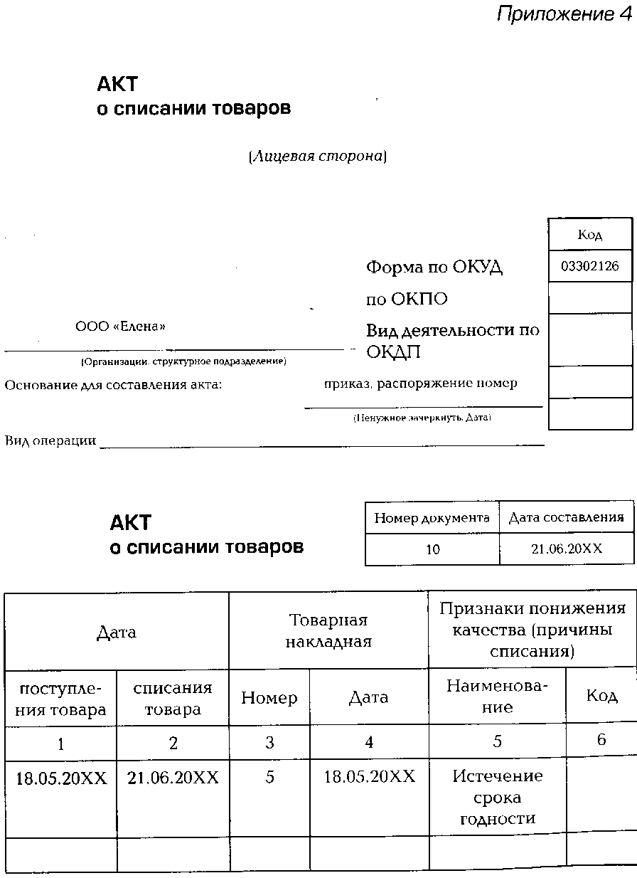

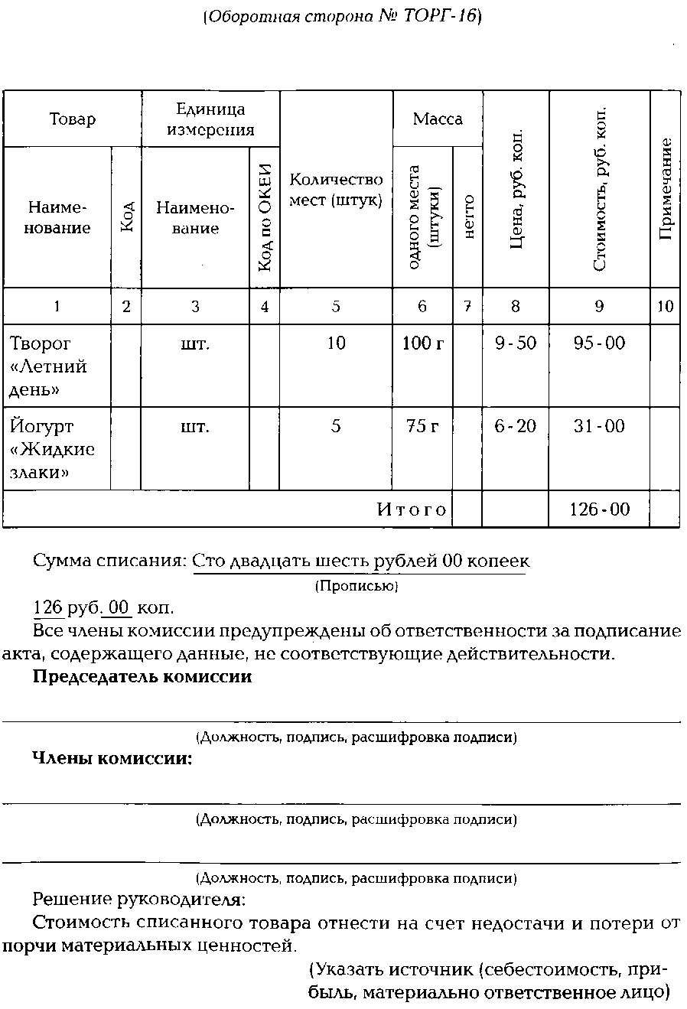

Ответить на вопросы:
1. В чем состоит сущность хранения продуктов?
2. От каких факторов зависит устойчивость продуктов при хранении?
3. Какие факторы оказывают влияние на условия хранения?
4. Перечислите способы хранения продуктов.
5. Что запрещается делать в целях обеспечения правильного режима хранения?
6. Какое влияние оказывает состав воздуха на хранение продуктов?

Оценка______________ Дата____________________
Преподаватель: ____________ ____________ Санталова Л.В.

